Этому событию посвящен наш информационный буклет
** ** **
Театр! Как много значит слово
Для всех, кто был там много раз!
Как важно и порою ново
Бывает действие для нас!
Мы на спектаклях умираем,
С героем вместе слезы льем...
Хотя порой прекрасно знаем,
Что все печали ни о чем!

Забыв про возраст, неудачи,
Стремимся мы в чужую жизнь
И от чужого горя плачем,
С чужим успехом рвемся ввысь!
В спектаклях жизнь как на ладони,
И все откроется в конце:
Кто был злодеем, кто героем
С ужасной маской на лице.
Театр! Театр! Как много значат
Для нас порой твои слова!
И разве может быть иначе?
В театре жизнь всегда права!

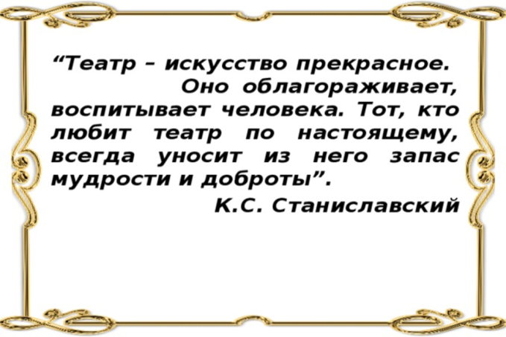
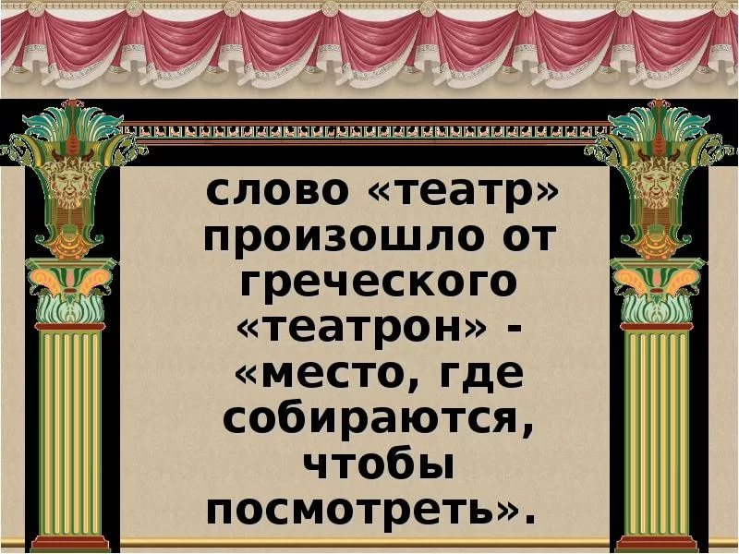

Интересные факты о театре:
•Как известно, давным-давно, все роли в театральных постановках играли мужчины. В шекспировские времена, когда задерживалось представление, зрители говорили, что еще не побрилась королева Елизавета.
•Театр зародился более пятидесяти веков назад.
•Зарождением театра можно признать древнеегипетские ритуальные обряды.
•В пушкинские времена кресла занимали не весь театральный партер. Факты о театре свидетельствуют, что они имелись лишь в нескольких рядах спереди для состоятельных и особо знатных господ. Вслед за ними располагалась зона для стоячих зрителей, билеты для которых стоили намного дешевле. Из интересных фактов о театре можно сказать, что там обычно размещались клерки, студенты и творческие люди, которые были наиболее активной публикой, задающей тон крикам «Браво!» и аплодисментам.
•На чрезвычайно популярные спектакли желали попасть множество театралов, поэтому самые заядлые приходили на пару часов раньше начала, чтобы занять лучшие места для стояния.
•В американском штате Вирджиния имеется уникальный театр. За вход в него зрителю разрешается расплачиваться любыми продуктами питания.
•Факты говорят, что римский драматург Андроник исполнял сам главные роли в написанных им трагедиях. Однажды, потеряв голос, он осмелился поручить пение всех песен мальчику, который стоял позади, при этом сам только открывал рот. Это первый случай использования на сцене фонограммы. •Модные ныне многосерийные сериалы -отнюдь не изобретение 20 -го века. Еще в древние времена на Сицилии существовали постановки, что продолжались не один месяц. Ежедневно, после окончания рабочего дня аудитория спешила в театр, чтобы увидеть долгожданное представление. Большой популярностью на протяжении 8 столетий являлась вражда Роланда с маврами.
•Словосочетание «Финита ля комедиа» существует со времен древнего Рима. Этим выражением завершались все представления.
•Самая необычайная символика театра –это часы на фасадной части театра кукол, имени Образцова в Москве. Каждые 60 минут двери возле циферблата отрываются и под мелодию «Во саду ли, в огороде» можно увидеть 12 животных.
Интернет-ресурсы по театроведению
(на сайтах представлены издания по истории мирового и русского театра, монографии и учебные пособия по театральному искусству, пьесы для постановки)
Вся периодика мира – http://magzdb.org
Библиотека русской и советской классики – http://ruslit.traumlibrary.net
Библиотека Театра им. Евг. Вахтангова –
http://www.vakhtangov.ru/history/books
Национальная электронная библиотека – https://нэб.рф
Петербургский театральный журнал : драматургия – http://drama.ptj.spb.ru
Российская государственная библиотека – http://www.rsl.ru
Российская государственная библиотека искусств – http://liart.ru
Российская национальная библиотека – www.nlr.ru
Российский государственный архив литературы и искусства –
http://www.rgali.ru
Русская виртуальная библиотека – http://www.rvb.ru
Санкт-Петербургская Государственная Театральная Библиотека –
http://sptl.spb.ru
Театр и его история – http://istoriya-teatra.ru/books
Театральная библиотека Сергеева – http://teatr-lib.ru

Праздничные даты
21 марта –Международный день кукольника
27 марта –Международный день театра
29 апреля –Международный день танца (Международный день балета)
1 октября –Международный день музыки
В 2019 году юбилеи отметят
выдающиеся литературные деятели–Н.В.Гоголь, У.Шекспир, А.С. Пушкин, И.В.Гёте, Ж.Расин, Ф. Шиллер. Юбилеи произведений: П. Бомарше «Женитьба Фигаро», А.С. Грибоедов «Горе от ума», А.С. Пушкин «Пиковая дама», А.Н. Островский «Гроза», «Свои люди –сочтёмся», Г. Ибсен «Кукольный дом», А.П. Чехов «Драма на охоте», «Свадьба», «Вишневый сад» и др
Наш адрес:
Тихорецкий район,ст. Фастовецкая
ул. Азина 4
ДК, Детская сельская библиотека

Тел.: 45-4-18
cайт: sbs-fastoveckaya.ru
e-mail: Fastdetskaya.bib@yandex.ru
в Одноклассниках: Библиотека Фастовецкая детская

График работы библиотеки:

С 9-00 до 17-00ч
Выходной – суббота

МКУК «Сельская библиотечная система Фастовецкого сельского поселения Тихорецкого района»
Детская сельская библиотека-филиал№2

Интересное о театре

информационный буклет
для учащихся 5-8 кл.

2019 г.

